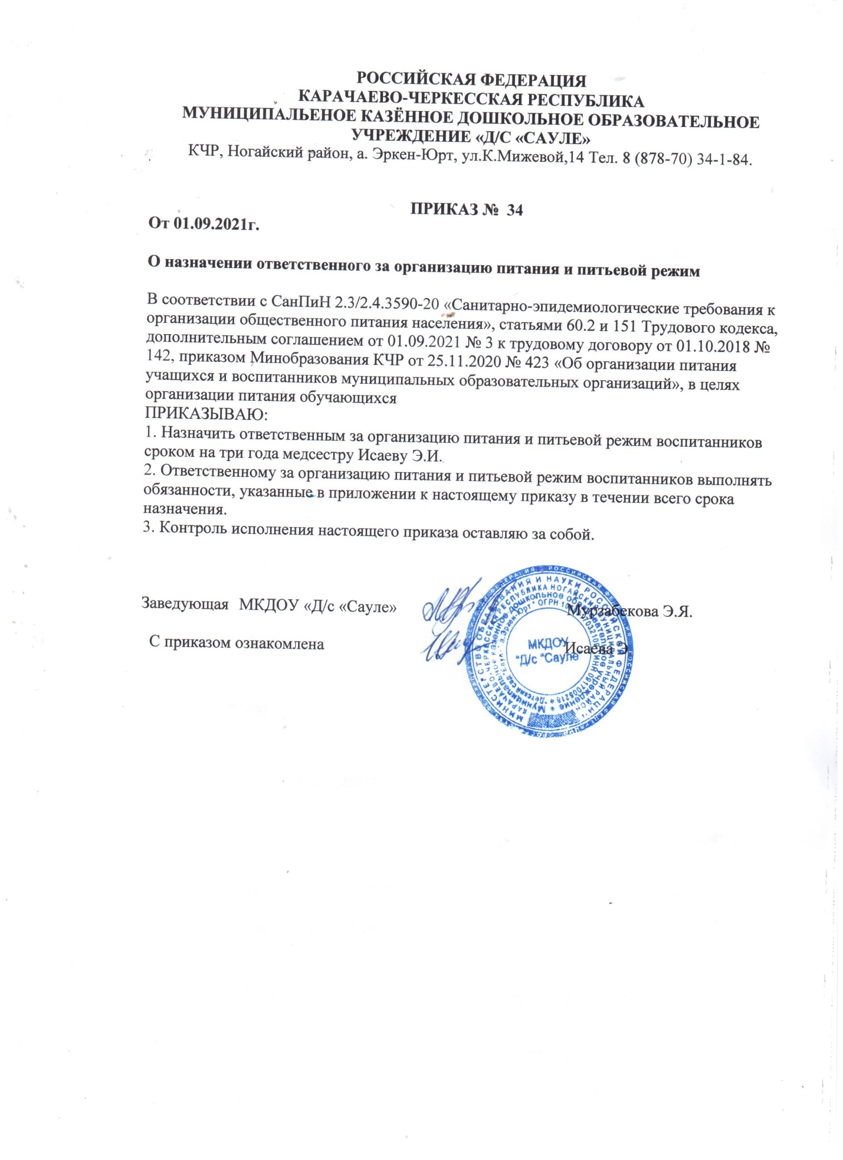

РОССИЙСКАЯ ФЕДЕРАЦИЯ
КАРАЧАЕВО-ЧЕРКЕССКАЯ РЕСПУБЛИКА
МУНИЦИПАЛЬЕНОЕ КАЗЁННОЕ ДОШКОЛЬНОЕ ОБРАЗОВАТЕЛЬНОЕ УЧРЕЖДЕНИЕ «Д/С «САУЛЕ»
КЧР, Ногайский район, а. Эркен-Юрт, ул.К.Мижевой,14 Тел. 8 (878-70) 34-1-84.

ПРИКАЗ № 34
От 01.09.2021г.

О назначении ответственного за организацию питания и питьевой режим

В соответствии c СанПиН 2.3/2.4.3590-20 «Санитарно-эпидемиологические требования к организации общественного питания населения», статьями 60.2 и 151 Трудового кодекса, дополнительным соглашением от 01.09.2021 № 3 к трудовому договору от 01.10.2018 № 142, приказом Минобразования КЧР от 25.11.2020 № 423 «Об организации питания учащихся и воспитанников муниципальных образовательных организаций», в целях организации питания обучающихся
ПРИКАЗЫВАЮ:
1. Назначить ответственным за организацию питания и питьевой режим воспитанников сроком на три года медсестру Исаеву Э.И.
2. Ответственному за организацию питания и питьевой режим воспитанников выполнять обязанности, указанные в приложении к настоящему приказу в течении всего срока назначения.
3. Контроль исполнения настоящего приказа оставляю за собой.

Заведующая МКДОУ «Д/с «Сауле» Мурзабекова Э.Я.

С приказом ознакомлена Исаева Э.

